«Лесная амнистия» –защита прав граждан на объекты недвижимости

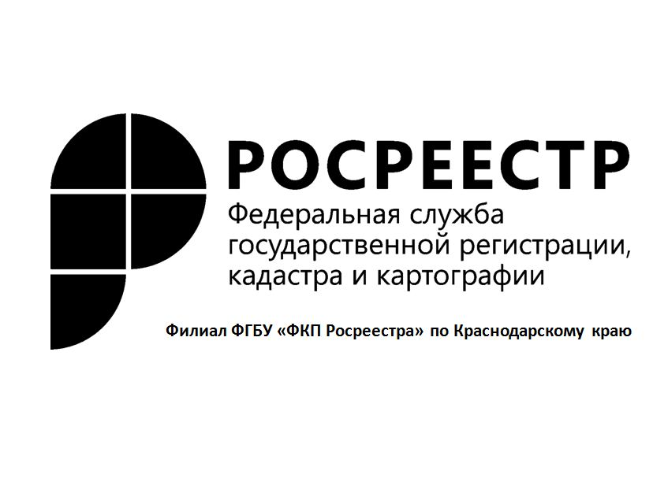
Владельцы земельных участков, чьи границы пересекают границы лесного фонда, уже год имеют возможность оформить право собственности на свои участки, не обращаясь при этом в судебные инстанции.
Кадастровая палата Краснодарского края напоминает жителям Кубани, что уже более года назад вступила в силу так называемая "лесная амнистия", призванная защищать имущественные права собственников тех земельных участков, которые полностью или частично попали в состав земель лесного фонда.
Механизм устранения противоречий в сведениях Единого государственного реестра недвижимости (ЕГРН) и государственного лесного реестра (ГЛР) упрощен.
Теперь преимуществом перед сведениями лесного фонда обладают те, что содержатся в реестре недвижимости. Если в реестр недвижимости сведения еще не внесены, то в приоритете оказываются актуальные правоустанавливающие документы. Это означает, что регистрационный орган вправе самостоятельно вносить изменения в описание границ лесного участка или даже снимать лесной участок с кадастрового учета.
Для исполнения "лесной амнистии" должны одновременно выполняться несколько условий:
- возникновение права частной собственности на земельный участок или построенные на нем объекты впервые до 2016 года (при этом неважно, менялся после этого собственник объекта или нет);
- земельный участок попадает под следующие категории "разрешенного пользования": огородничество, садоводство, дачное хозяйство, ведение личного подсобного хозяйства или строительства жилого дома;
- земельный участок был предоставлен гражданину до 8 августа 2008 года.
Собственник должен иметь документы, подтверждающие его право распоряжаться участком.
Действие закона не распространяется на земли, требующие особой защиты и особо охраняемые природные территории, земли промышленности, не имеющие какой-либо застройки, а также вовсе не используемые, или используемые с нарушением законодательства земли сельскохозяйственного назначения.
Собственники земельных участков могут самостоятельно выявить наличие пересечения своего участка с территорией близлежащего леса, запросив выписку из Единого государственного реестра недвижимости об объекте в любом МФЦ Краснодарского края или на сайте Росреестра (rosreestr.ru). При наличии пересечения участка с границами лесного фонда в выписке будет указана соответствующая информация.
Обращаем внимание, что данное пересечение будет указано только при наличии в ЕГРН у вашего земельного участка и участка лесного фонда границ, установленных в соответствии с требованиями действующего законодательства.
___________________________________________________________________________________________________
Пресс-служба филиала ФГБУ «ФКП Росреестра» по Краснодарскому краю

